Bài tập tuần 1 tháng 4
Họ và tên học sinh:
Lớp:
Đề tài: Tô màu máy bay
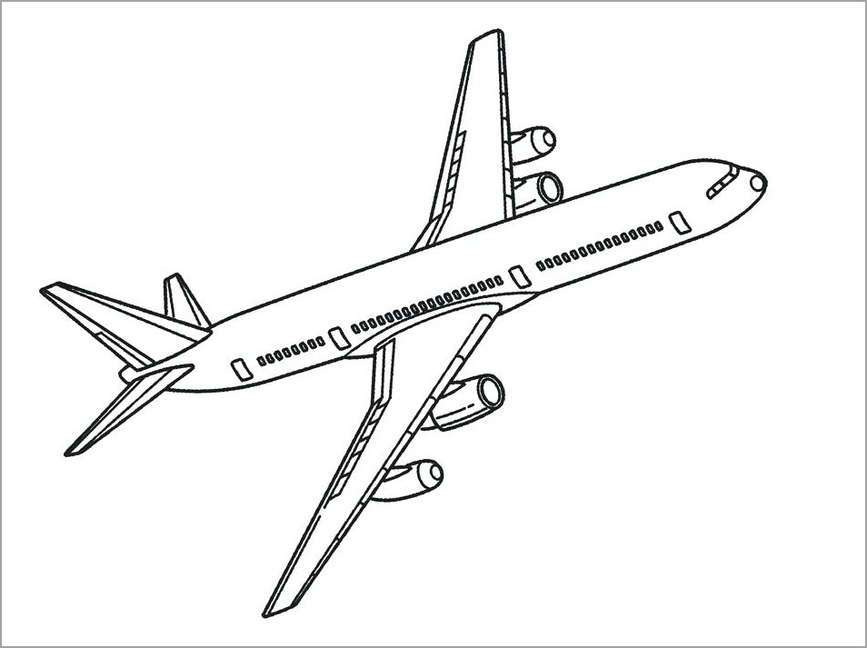

Phụ huynh dạy trẻ tìm hiểu khám phá máy bay

Phụ huynh dạy bé hát, hát cùng bé bài
Em tập lái ô tô

Phụ huynh cùng con đọc bài thơ
Bà và cháu
Bé ơi mau thức dậy
Tập thể dục với bà
Hai bà cháu chúng ta
Cùng sống vui sống khoẻ
Phụ huynh vào link https://www.youtube.com/watch?v=O1Frw79C3cc cùng đọc với con

Cùng rửa tay với con theo quy trình

QUY TRÌNH RỬA TAY 6 BƯỚC CHO TRẺ

Vậy, làm thế nào để rửa tay đúng cách với xà phòng diệt khuẩn giúp ngăn chặn virus corona?
Bộ Y tế đã tiến hành in tuyên truyền 6 bước vệ sinh tay đúng cách được WHO khuyến cáo trong công tác vệ sinh cá nhân:

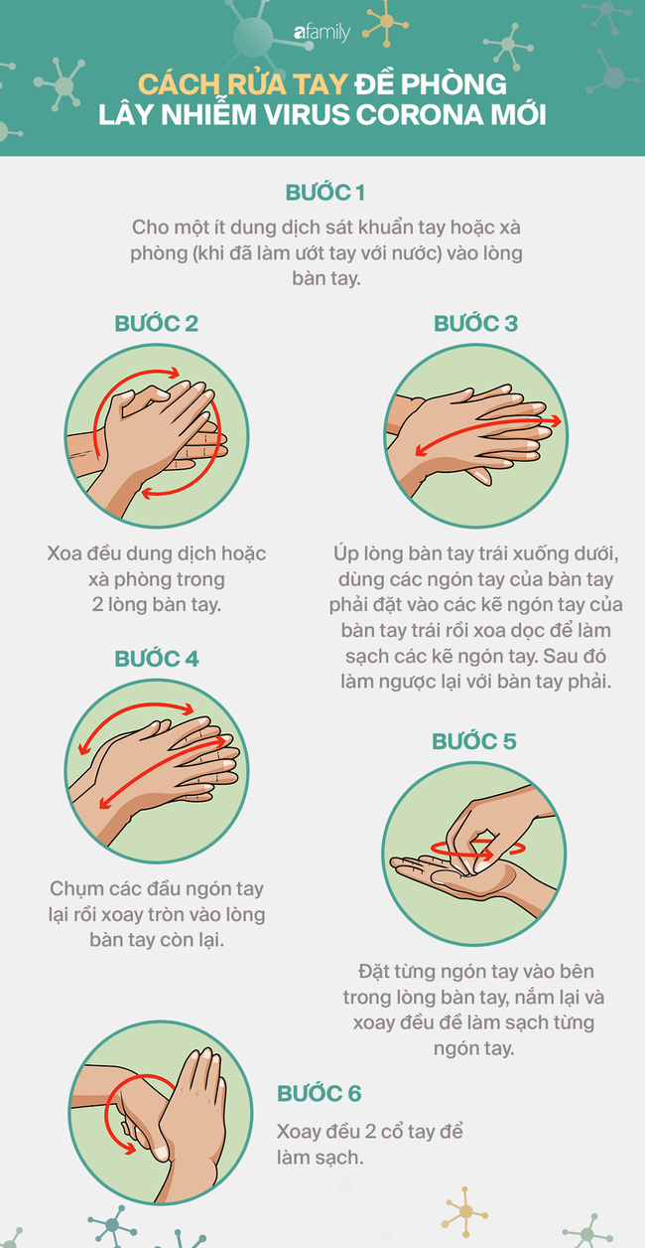

Ghi chú: Các phụ huynh hướng dẫn và làm cùng các con nhé! Phụ huynh chụp ảnh sản phẩm của con gửi vào nhóm Zalo lớp.
CHÚC TẤT CẢ CÁC CON CÙNG PHỤ HUYNH MẠNH KHOẺ VÀ CHUNG TAY VỆ SINH THEO KHUYẾN CÁO CỦA BỘ Y TẾ ĐỂ SỚM ĐẨY LÙI DỊCH BỆNH COVID-19

